Nieuwsbrief
Blok 5
Deze maand leert uw kind:
- De volgorde van getallen op de getallenlijn
- Nabouwen van blokkenbouwsels
- Spiegelen

In de klas komt aan de orde:
- Kinderen oefenen met de volgorde van getallen op de getallenlijn. Ze lopen langs de getallenlijn op de grond en oefenen zelf met het op volgorde leggen van de getallen.
- Door het nabouwen van blokkenbouwsels ervaren kinderen dat een bouwsel er vanaf verschillende kanten anders uit kan zien. Ook leren ze dat je sommige blokken niet kunt zien, maar dat ze er wel zijn.
- Kinderen zijn elkaars spiegel en spiegelen houdingen en bewegingen. Ook werken ze met spiegels om te bekijken wat er gebeurd als je een spiegel op een tekening zet.

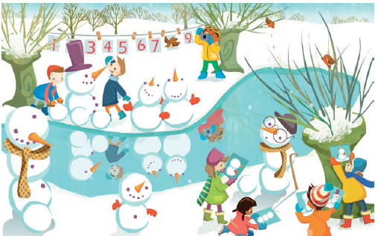
Praatplaat uit de tweede week van dit blok.

Tips voor thuis:
- Gebruik de een rummikub-spel en probeer samen de steentjes op de juiste volgorde te leggen.
- Bouw samen met uw kind verschillende bouwsels van blokken. Lukt het om elkaars bouwsels na te bouwen? Probeer vanaf een bouwplaat een bouwwerk te maken van bijvoorbeeld lego of duplo.
- Laat uw kind zichzelf na tekenen met behulp van een spiegel.

